英文版課程資料—欄位中英對照表格
【範例】
各系所課程手冊 |  | 表格欄位請新增英文(如藍字處)
 |  | 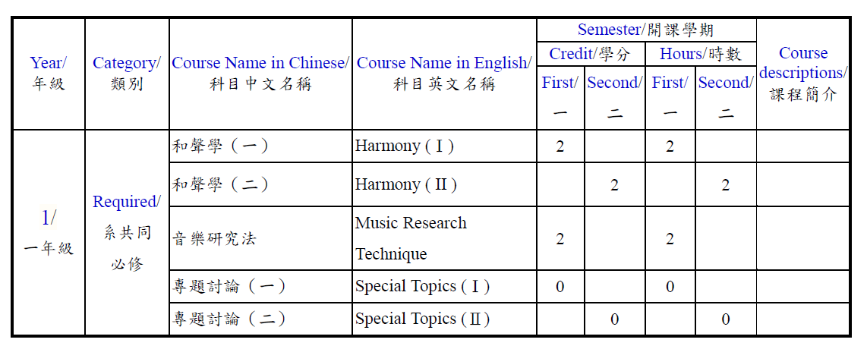
※說明：
1. 本資料目的在於提供對方快速瀏覽貴系所課程規劃，以確認後續合作可能性。(不同於已進行合作洽簽的對課資料表)
2. 本資料以提供系所專業課程為主，通識課程無須列入。
3. 為加速系所作業，建議可用現成系所課程手冊資料進行編修，即僅新增英文欄位(如藍字處)。
4. 課程簡介英文版尚非必要項，如對方對某課程有疑問，可再進一步提供。
5. 本表為參考範例，表格歡迎自行編修。

【空白表格參考】
- 必修課 (Required Courses: ____ credits in total)
Year/  年級 | Category/類別 | Course Name in Chinese/科目中文名稱 | Course Name in English/科目英文名稱 | Semester/開課學期 |  |  |  | Course descriptions/  課程簡介  (非必要項，可應對方需求再提供)
 |  |  |  | Credit/學分 |  | Hours/時數
 |  |  |  | First/一 | Second/二 | First/一 | Second/二
1 | Required/  必修
- 選修課 (Elective Courses: ____ credits in total)
Year/  年級 | Category/類別 | Course Name in Chinese/科目中文名稱 | Course Name in English/科目英文名稱 | Semester/開課學期 |  |  |  | Course descriptions/  課程簡介  (非必要項，可應對方需求再提供)
 |  |  |  | Credit/學分 |  | Hours/時數
 |  |  |  | First/一 | Second/二 | First/一 | Second/二
1 | Required/  必修

